ИНДЕКСИ НА ЦЕНИТЕ НА ПРОИЗВОДИТЕЛ В ПРОМИШЛЕНОСТТА,,

ФЕВРУАРИ 2024 ГОДИНА

- Общ индекс на цените на производител в промишлеността
Общият индекс на цените на производител се понижава с 0.6% през февруари 2024 г. спрямо предходния месец. Намаление е регистрирано при производството и разпределението на електрическа и топлоенергия и газ - със 7.1%. Покачване се наблюдава в добивната промишленост - с 4.1%, и в преработващата промишленост - с 1.4%.
По-високи цени в преработващата промишленост са отчетени при: ремонта и инсталирането на машини и оборудване - с 5.8%, при производството на напитки, както и при производството на текстил и изделия от текстил, без облекло - с по 1.8%, и при производството на автомобили, ремаркета и полуремаркета - с 1.6%. Понижение на цените се наблюдава при производството на компютърна техника, електронни и оптични продукти - със 7.0%, при производството на лекарствени вещества и продукти - с 4.9%, както и при производството на електрически съоръжения - с 0.6%.
Общият индекс на цените на производител през февруари 2024 г. е с 9.3% под нивото на същия месец на 2023 година. Спад на цените се наблюдава при производството и разпределението на електрическа и топлоенергия и газ - с 32.0%, в добивната промишленост - с 3.9%, докато в преработващата промишленост е отчетено увеличение - с 0.4%.
Значителен ръст на цените в преработващата промишленост е регистриран при: производството на тютюневи изделия - с 39.0%, ремонта и инсталирането на машини и оборудване - с 10.3%, и при производството на изделия от каучук и пластмаси - с 10.0%. Съществено намаление на цените се наблюдава при: обработката на кожи; производство на обувки и други изделия от обработени кожи без косъм - с 11.7%, производството на химични продукти - с 9.7%, и при производството на основни метали - с 8.7%.

Фиг. 1. Общ индекс на цените на производител в промишлеността
(2015 = 100)
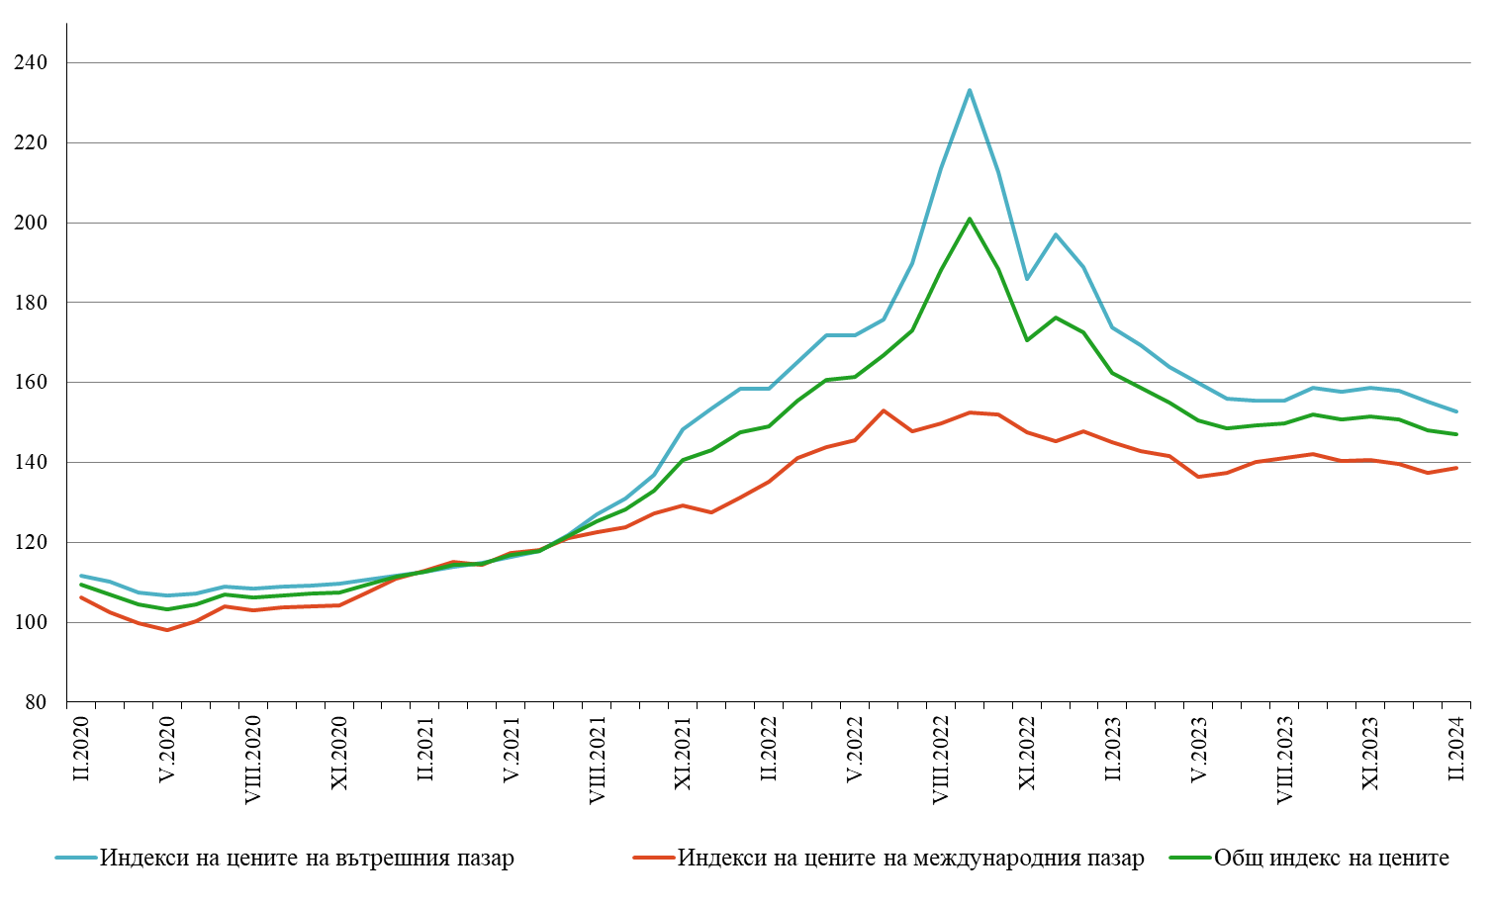

2. Индекси на цените на производител на вътрешния пазар1
Индексът на цените на производител на вътрешния пазар намалява с 1.5% през февруари 2024 спрямо предходния месец. Понижение е отчетено в производството и разпределението на електрическа и топлоенергия и газ - с 6.8%. Увеличение е регистрирано в добивната промишленост - с 4.1%, и в преработващата промишленост - с 1.4%.
По-високи цени в преработващата промишленост се наблюдават при: производството на текстил и изделия от текстил, без облекло - с 4.4%, производството на автомобили, ремаркета и полуремаркета - с 3.5%, и при производството на машини и оборудване, с общо и специално предназначение - с 3.2%. Намаление на цените е регистрирано при: производството на лекарствени вещества и продукти - със 7.6%, а също и при производството на основни метали - с 4.7%.

Индексът на цените на производител на вътрешния пазар намалява с 12.1% в сравнение с февруари 2023 година. Спад на цените е отчетен при производството и разпределението на електрическа и топлоенергия и газ - с 29.5%, и в добивната промишленост - с 4.6%, докато цените в преработващата промишленост нарастват - с 0.8%.
Спрямо февруари 2023 г. ръст на цените в преработващата промишленост е регистриран при: производството на тютюневи изделия - с 55.1%, производството на текстил и изделия от текстил, без облекло - с 10.0%, при ремонта и инсталирането на машини и оборудване - с 8.6%. Значителен спад на цените е отчетен при: производството на химични продукти - с 15.8%, производството на основни метали - с 11.4%, и производството на дървен материал и изделия от него, без мебели - с 6.2%.

Фиг. 2. Индекси на цените на производител на вътрешния пазар в промишлеността
(2015 = 100)
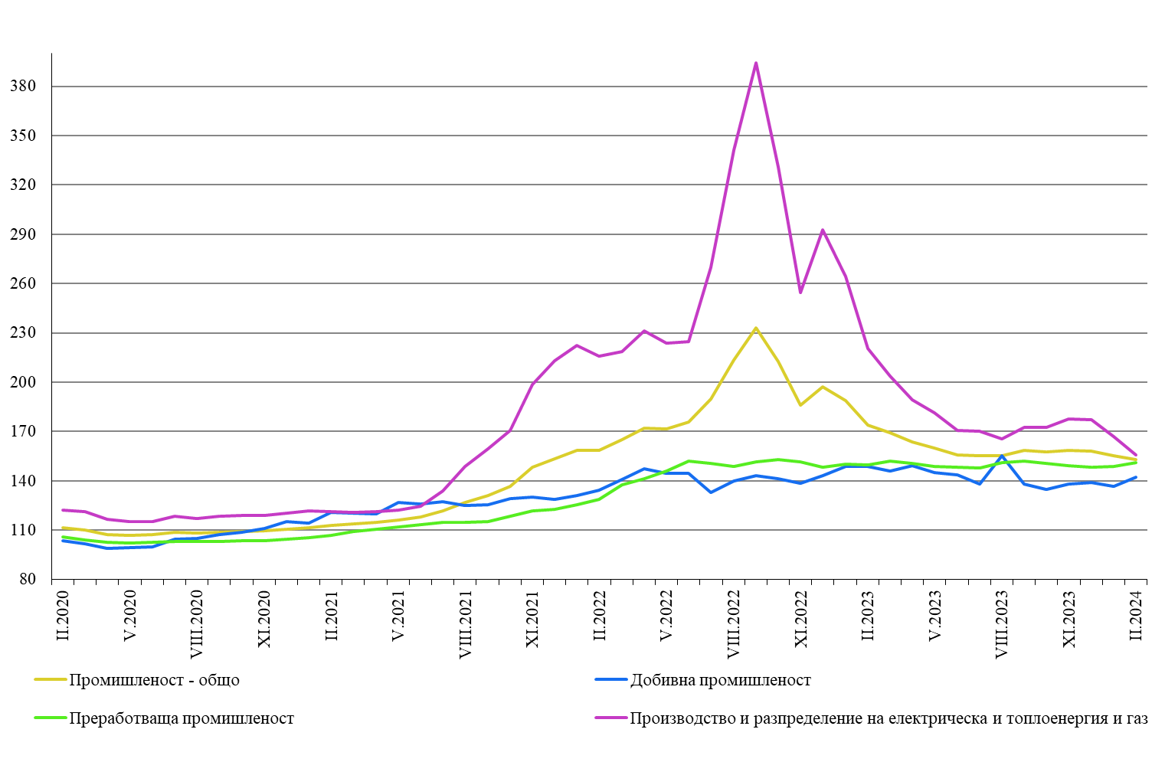

3. Индекси на цените на производител на международния пазар1
Индексът на цените на производител на международния пазар нараства с 1.0% през февруари 2024 г. спрямо предходния месец, а спрямо февруари 2023 г. се понижава с 4.4%.

Приложение
Таблица 1
Общ индекс на цените на производител през февруари 2024 година1
Икономически дейности | 2015 = 100 | Предходният месец = 100 | Съответният месец на предходната година = 100
Промишленост - общо | 147.2 | 99.4 | 90.7
Добивна промишленост | 142.2 | 104.1 | 96.1
Добив на въглища | 116.3 | 115.4 | 104.6
Добив на нефт и природен газ | .. | .. | ..
Добив на метални руди | 153.8 | 101.6 | 92.2
Добив на неметални материали и суровини | 154.3 | 100.4 | 103.1
Спомагателни дейности в добива | .. | .. | ..
Преработваща промишленост | 144.2 | 101.4 | 100.4
Производство на хранителни продукти | 152.8 | 100.1 | 97.1
Производство на напитки | 138.8 | 101.8 | 107.4
Производство на тютюневи изделия | 165.9 | 100.1 | 139.0
Производство на текстил и изделия от текстил, без облекло | 132.5 | 101.8 | 102.0
Производство на облекло | 138.9 | 101.4 | 106.1
Обработка на кожи; производство на обувки и други изделия от обработени кожи без косъм | 119.6 | 100.2 | 88.3
Производство на дървен материал и изделия от него, без мебели | 161.5 | 100.0 | 95.1
Производство на хартия, картон и изделия от хартия и картон | 131.0 | 100.4 | 92.3
Печатна дейност и възпроизвеждане на записани носители | 132.1 | 100.9 | 100.9
Производство на кокс и рафинирани нефтопродукти | .. | .. | ..
Производство на химични продукти | 138.9 | 100.9 | 90.3
Производство на лекарствени вещества и продукти | 121.8 | 95.1 | 99.6
Производство на изделия от каучук и пластмаси | 154.0 | 101.3 | 110.0
Производство на изделия от други неметални минерални суровини | 157.4 | 101.0 | 107.1
Производство на основни метали | 155.8 | 100.8 | 91.3
Производство на метални изделия, без машини и оборудване | 144.3 | 101.4 | 98.3
Производство на компютърна техника, електронни и оптични продукти | 123.0 | 93.0 | 104.8
Производство на електрически съоръжения | 137.7 | 99.4 | 103.8
Производство на машини и оборудване с общо и специално предназначение | 136.1 | 100.0 | 103.7
Производство на автомобили, ремаркета и полуремаркета | 122.9 | 101.6 | 101.0
Производство на превозни средства, без автомобили | 109.4 | 100.8 | 101.4
Производство на мебели | 147.4 | 100.4 | 104.9
Производство, некласифицирано другаде | 114.8 | 100.9 | 100.5
Ремонт и инсталиране на машини и оборудване | 142.6 | 105.8 | 110.3
Производство и разпределение на електрическа и топлоенергия и газ | 156.3 | 92.9 | 68.0
Производство и разпределение на електрическа и топлоенергия и газ | 156.3 | 92.9 | 68.0

Таблица 2
Индекси на цените на производител на вътрешния пазар през февруари 2024 година1
Икономически дейности | 2015 = 100 | Предходният месец = 100 | Съответният месец на предходната година = 100
Промишленост - общо | 152.8 | 98.5 | 87.9
Добивна промишленост | 142.1 | 104.1 | 95.4
Добив на въглища | 116.8 | 115.4 | 104.6
Добив на нефт и природен газ | .. | .. | ..
Добив на метални руди | 161.0 | 100.5 | 90.0
Добив на неметални материали и суровини | 147.5 | 100.5 | 104.5
Спомагателни дейности в добива | .. | .. | ..
Преработваща промишленост | 151.0 | 101.4 | 100.8
Производство на хранителни продукти | 158.0 | 99.9 | 98.4
Производство на напитки | 139.3 | 101.2 | 107.0
Производство на тютюневи изделия | 179.6 | 100.8 | 155.1
Производство на текстил и изделия от текстил, без облекло | 149.8 | 104.4 | 110.0
Производство на облекло | 134.5 | 101.8 | 108.0
Обработка на кожи; производство на обувки и други изделия от обработени кожи без косъм | 146.0 | 100.8 | 104.2
Производство на дървен материал и изделия от него, без мебели | 177.5 | 100.4 | 93.8
Производство на хартия, картон и изделия от хартия и картон | 135.7 | 100.7 | 95.3
Печатна дейност и възпроизвеждане на записани носители | 135.4 | 101.2 | 100.8
Производство на кокс и рафинирани нефтопродукти | .. | .. | ..
Производство на химични продукти | 158.5 | 101.1 | 84.2
Производство на лекарствени вещества и продукти | 118.0 | 92.4 | 94.8
Производство на изделия от каучук и пластмаси | 133.4 | 100.1 | 100.0
Производство на изделия от други неметални минерални суровини | 157.4 | 100.6 | 102.7
Производство на основни метали | 147.8 | 95.3 | 88.6
Производство на метални изделия, без машини и оборудване | 149.0 | 101.8 | 97.9
Производство на компютърна техника, електронни и оптични продукти | 122.5 | 99.9 | 102.6
Производство на електрически съоръжения | 144.6 | 99.2 | 102.7
Производство на машини и оборудване с общо и специално предназначение | 143.7 | 103.2 | 106.2
Производство на автомобили, ремаркета и полуремаркета | 138.2 | 103.5 | 104.1
Производство на превозни средства, без автомобили | 126.1 | 102.9 | 104.5
Производство на мебели | 161.1 | 100.9 | 106.2
Производство, некласифицирано другаде | 102.7 | 100.0 | 100.4
Ремонт и инсталиране на машини и оборудване | 153.7 | 103.1 | 108.6
Производство и разпределение на електрическа и топлоенергия и газ | 155.6 | 93.2 | 70.5
Производство и разпределение на електрическа и топлоенергия и газ | 155.6 | 93.2 | 70.5

Таблица 3
Индекси на цените на производител на международния пазар през февруари 2024 година1
Икономически дейности | 2015 = 100 | Предходният месец = 100 | Съответният месец на предходната година = 100
Промишленост - общо | 138.7 | 101.0 | 95.6
Добивна промишленост | 142.6 | 104.1 | 100.0
Добив на въглища | - | - | -
Добив на нефт и природен газ | - | - | -
Добив на метални руди | .. | .. | ..
Добив на неметални материали и суровини | 187.6 | 100.2 | 97.9
Спомагателни дейности в добива | - | - | -
Преработваща промишленост | 137.8 | 101.5 | 100.0
Производство на хранителни продукти | 138.2 | 100.6 | 93.1
Производство на напитки | 133.2 | 109.3 | 112.6
Производство на тютюневи изделия | 131.6 | 97.9 | 102.8
Производство на текстил и изделия от текстил, без облекло | 123.6 | 100.2 | 97.6
Производство на облекло | 141.0 | 101.2 | 105.2
Обработка на кожи; производство на обувки и други изделия от обработени кожи без косъм | 107.3 | 99.8 | 80.5
Производство на дървен материал и изделия от него, без мебели | 138.2 | 99.3 | 97.6
Производство на хартия, картон и изделия от хартия и картон | 122.4 | 99.9 | 86.7
Печатна дейност и възпроизвеждане на записани носители | 110.2 | 98.5 | 101.6
Производство на кокс и рафинирани нефтопродукти | .. | .. | ..
Производство на химични продукти | 115.8 | 100.6 | 102.0
Производство на лекарствени вещества и продукти | 128.0 | 99.4 | 107.7
Производство на изделия от каучук и пластмаси | 173.7 | 102.2 | 118.7
Производство на изделия от други неметални минерални суровини | 157.4 | 101.7 | 114.9
Производство на основни метали | 157.4 | 101.9 | 91.9
Производство на метални изделия, без машини и оборудване | 135.5 | 100.7 | 98.9
Производство на компютърна техника, електронни и оптични продукти | 123.2 | 90.8 | 105.6
Производство на електрически съоръжения | 135.0 | 99.5 | 104.3
Производство на машини и оборудване с общо и специално предназначение | 132.1 | 98.2 | 102.4
Производство на автомобили, ремаркета и полуремаркета | 121.2 | 101.4 | 100.6
Производство на превозни средства, без автомобили | 101.1 | 99.5 | 99.6
Производство на мебели | 122.0 | 99.4 | 101.7
Производство, некласифицирано другаде | 120.3 | 101.2 | 100.5
Ремонт и инсталиране на машини и оборудване | 121.6 | 113.1 | 114.5
Производство и разпределение на електрическа и топлоенергия и газ | 168.9 | 88.5 | 41.3
Производство и разпределение на електрическа и топлоенергия и газ | 168.9 | 88.5 | 41.3

1 Индексите на цените на производител измерват средното изменение на цените на промишлените продукти, произвеждани и продавани от българските предприятия. Те могат да се разглеждат като ранен измерител на инфлацията и да се използват за международни сравнения. Информация за изчисляване на индексите се получава от месечните изследвания на цените на производител на вътрешния и на международния пазар. За оценка на индексите се извършват наблюдения на базата на постоянна извадка от групи продукти, която е представителна за цялото производство.
В текста не са цитирани дейностите, които според Закона за статистиката са конфиденциални и представляват статистическа тайна.
Общият индекс на цените на производител се изчислява от индексите на цените на вътрешния и на международния пазар, претеглени със структурата на оборота на вътрешния и на международния пазар към общия оборот през базисната 2015 година.
1 Индексите на цените на производител на вътрешния пазар се изчисляват при постоянна база 2015 г. чрез претегляне със структурата на оборота на промишлените предприятия на вътрешния пазар.
1 Индексите на цените на производител на международния пазар се изчисляват при постоянна база 2015 г. чрез претегляне със структурата на оборота на промишлените предприятия на международния пазар.
1 „..“ - конфиденциални данни.
1 „..“ - конфиденциални данни.
1„..“ - конфиденциални данни. „-“ - няма случай.

